# 基础深入总结

## 基本数据类型

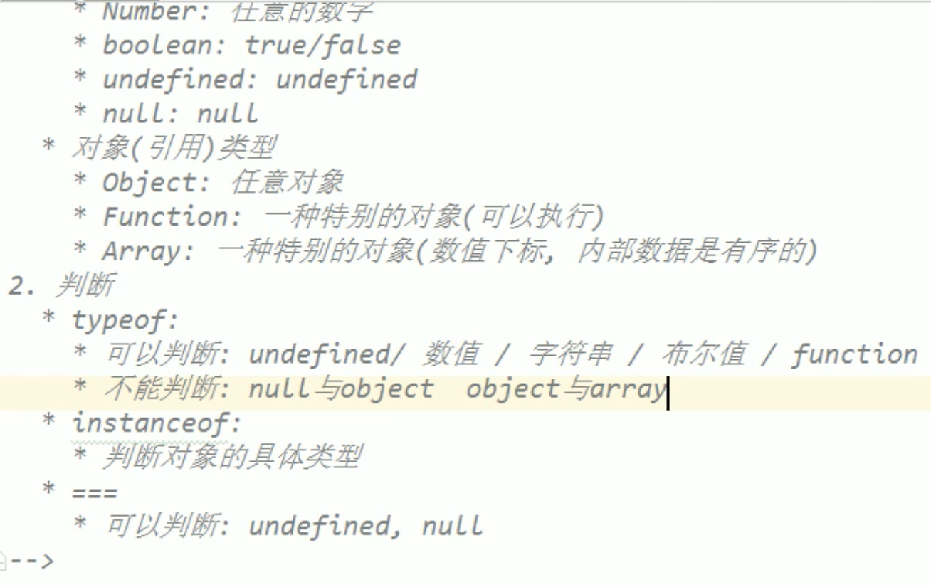

上面基本数据类型少截图了一个String

Typeof 返回的是判断数据类型的字符串表达

要区分undefined和’undefined’,如果用typeof返回的则是第二种

还有typeof不能区分null与object，因为null的类型也是object

array与object 因为array（实例）也是object

1. 相关问题

Undefined和null的区别？

Undefined是一个定义了，未赋值

Null是定义了且赋值，值就是null

什么时候用null？

浏览器回收资源的时候，为了释放内存，给引用类型赋值为null，让其原本指向的变为垃圾对象，从而被浏览器回收

区分变量的类型

**基本类型变量 存的数据就是基本数据类型的

**引用类型变量 存的数据就是引用数据类型的（存的地址值指向对象）

## 数据、变量、内存

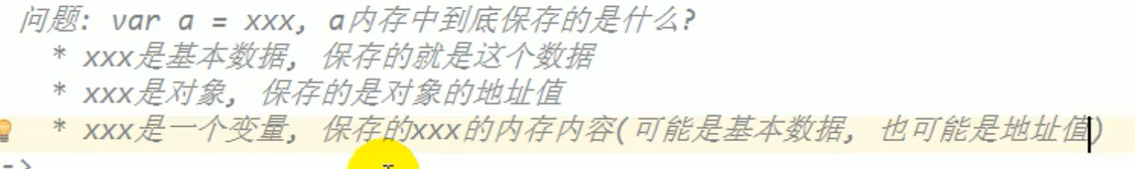

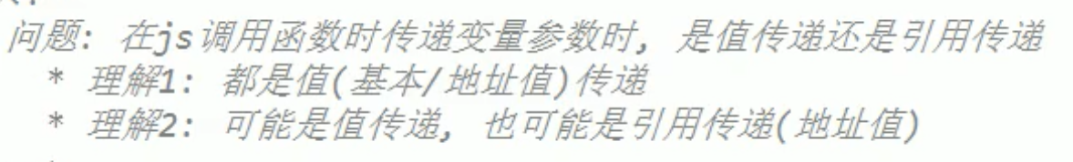

无论是基本类型变量还是引用类型变量，他们自生都有地址值，只是用不用的问题

理解1：都是值传递传递，传递的可能是基本数据，也有可能是地址值，不管传什么都是那个变量的数据

理解2：当传的是基本值是值传递，传的是地址值是引用传递

看怎么理解，有两种理解方式

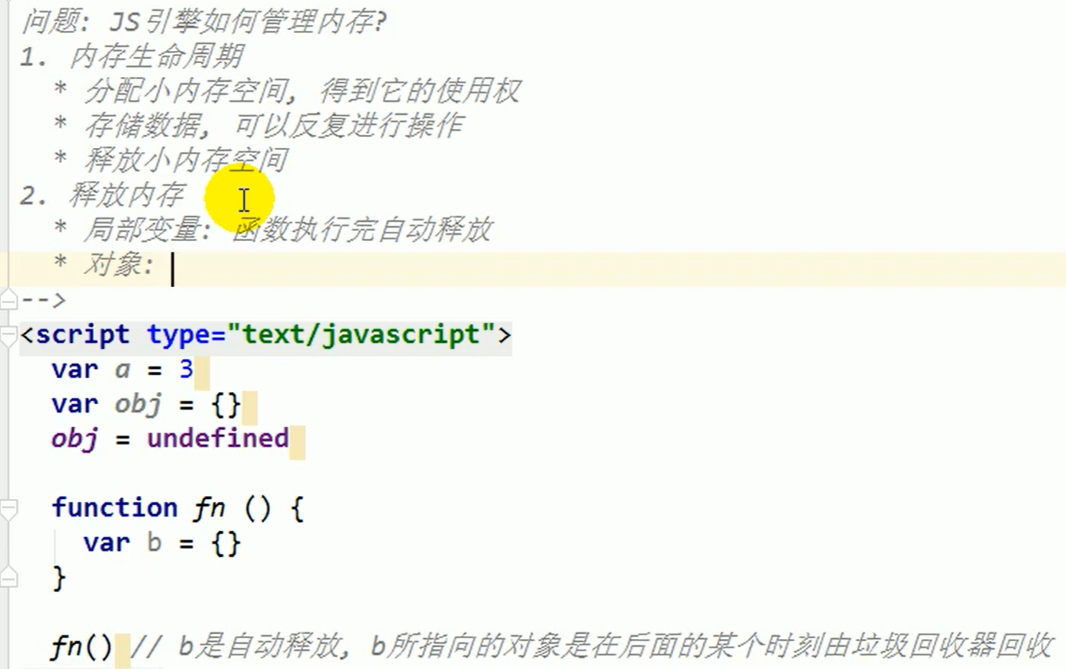

## 对象

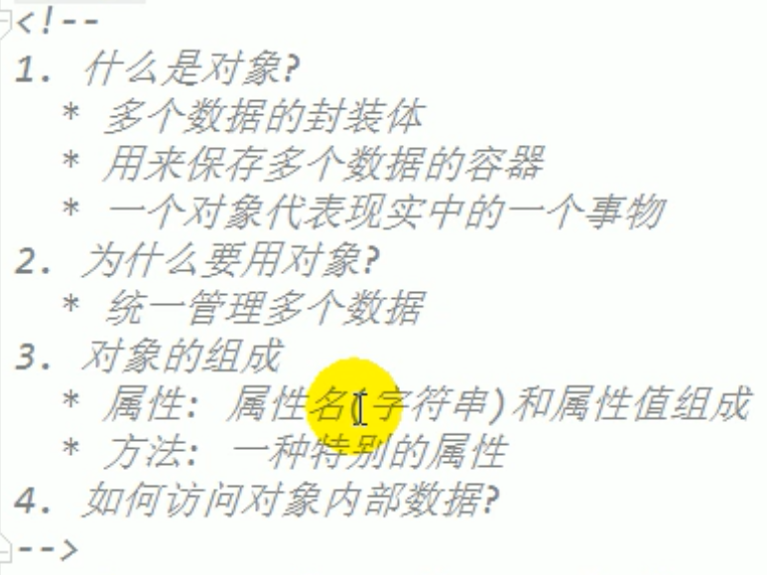

对象的方法其实也是一种属性，就像数组也是对象一样，一般不这么说

对象的属性名也是字符串，只是写的时候语法简化了，所以有

p.age和p[‘age’]

什么时候用对象.[‘属性名’]?

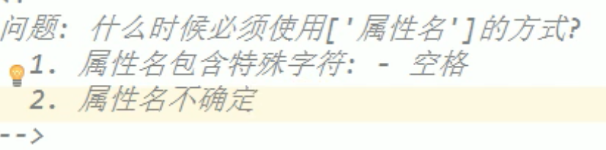

当属性名不确定时，用这种方法，绝对没错

p[‘content-p’]

## 函数

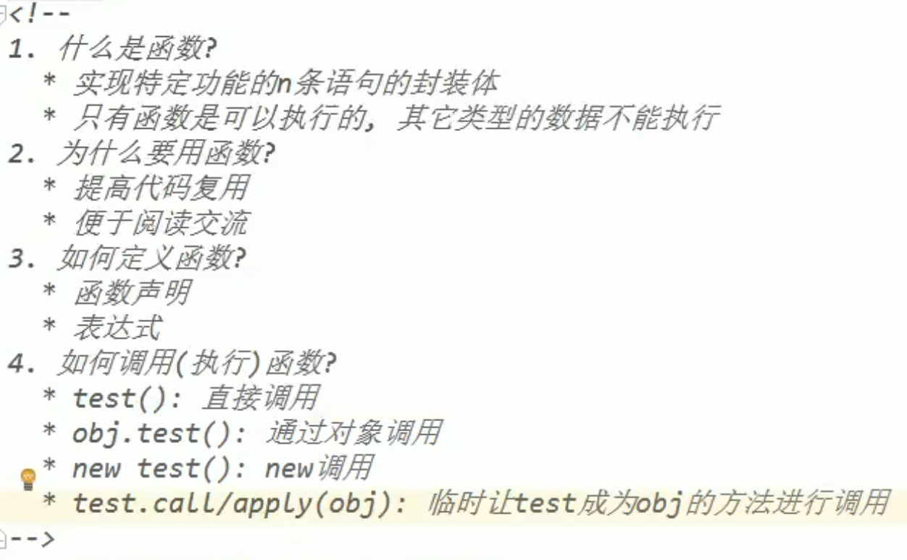

### 函数的两种写法

函数声明表达式：

function f1（）{

} 会函数提升

表达式

var f2 = function（）{

} 不会函数提升，等到执行到那一步才会创建函数对象

常见的回调函数

我定义的

我没调用

但最终在某种条件下执行了

dom回调函数（onclick onmouseover）this是触发事件的dom元素

定时器回调函数 this是window

ajax请求回调函数（后面学）

生命周期回调函数（后面学）

## IIFE

immediately involved function express

匿名函数自调用

（function（）{consloe.log(‘123’)}）（）

整体 自调用

里面var再多东西都不会是全局变量，是隐藏的

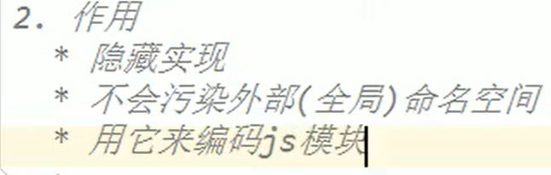

关于语句分号问题

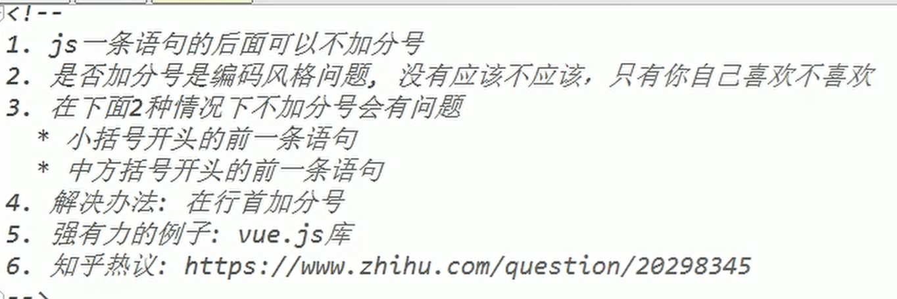

例子

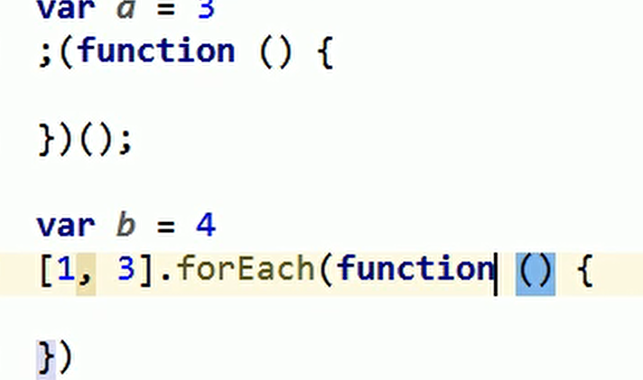

# 函数高级

## 原型链

为了方便理解，首先把所有对象分为对象对象和函数对象，有以下三条规则

1. 对象对象有___proto___，函数对象有prototype

2.对象对象由函数对象生成

3.生成对象对象时，对象对象的___proto___指向生成它的函数对象

创建空对象时，实际上我们是用Object函数来生成对象的：

>var o = {}

>o.___proto___ === Object.prototype

true

因为js里万物皆对象，函数对象当然也是对象对象的一种，所以

当函数对象作为对象对象的时候，函数对象的___proto___指向生成他的函数对象（Function函数），也就有了

>fn.___proto___ === Function.prototype

true

然后当把Function函数作为对象对象时，生成他的函数对象是他自己也就有

Function函数本身作为对象时，生成它的函数是他自身！

>Function.___proto___ === Function.prototype

true

而Object函数作为函数对象的一种，也符合“函数(对象)对象的__proto__指向生成他的函数对象（Function函数）”，就有

>Object.___proto___ === Function.prototype

true

那么prototype是谁？

因为生成对象（函数）对象时，对象（函数）对象的__proto__指向生成它的函数对象的prototype，那么函数的prototype是什么？

一般来说，一般的对象（函数）对象的prototype是一个Object对象，对，这个prototype属性是一个Object对象，而按照“对象对象的___proto___指向生成他的函数对象”，这里Object对象由Object函数生成，综上所述

一般来说

对象（函数）对象只有___proto___，没有prototype，只有生成他们的函数才有prototype

而这些prototype都是一些Object对象，由Object函数生成

现在来讨论特殊情况（Object函数和Function函数）

Object函数由Function函数生成

因为Object函数的prototype是一个Object对象，假若

这个Object对象由Object函数生成，就有Object.prototype.__proto__===Object.prototype 而（Object.prototype“是一个Object对象，假若这个Object对象又由Object函数生成，就有Object.prototype.__proto__===Object.prototype”），就无限循环了，所以就有Object.prototype.__proto__===NULL来打破这一现状

Function函数由自己生成，我就是自己的可汗！

Function函数的prototype类型是function 假若

Function函数的prototype由Function函数生成，那么就有Function.prototype.__proto__===Function.prototype，是不是似曾相识

Object.prototype.__proto__===Object.prototype是一模一样的矛盾，为了解决这个矛盾，

没有把Function.prototype.__proto__===NULL，而是Function.prototype.__proto__===Object.prototype。

综述

所有对象（函数）对象的prototype最终指向Object.prototype(包括Function函数，一般的function函数虽然是指向Function.prototype，但是Function.prototype还是指向Object.prototype，所以说最终都指向那个东西 ，而那个东西就是Object函数的prototype，所以一般的Object对象都直接指向Object.prototype)

而函数对象由Function函数生成，对象对象由Object函数生成

Object函数由Function函数生成。（Object.__proto__===Funciton.prototype）

Object函数的Object.prototype.__proto__===NULL

Object.prototype是一个object对象，但不是Object函数的实例对象

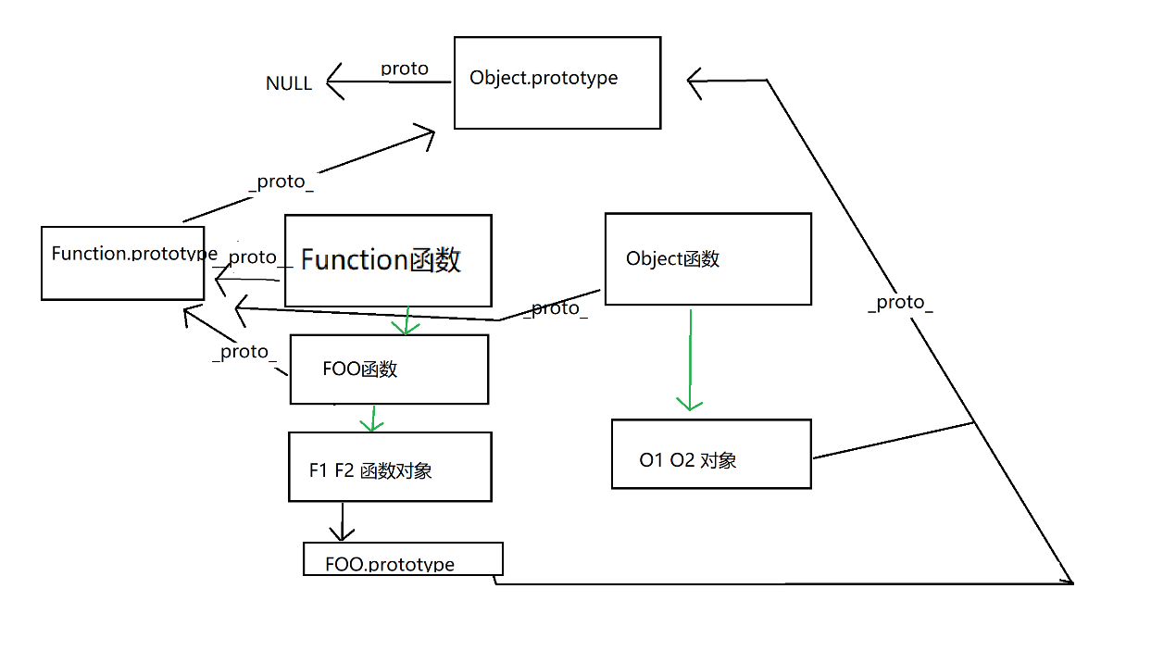

实例对象在查找属性值的时候，如果自身没有会沿着原型链去查找

实例对象在设置属性的时候，不会去看原型链，会给自生设置一个新的属性

或者非常具有迷惑性，我搞完了原型链还错了！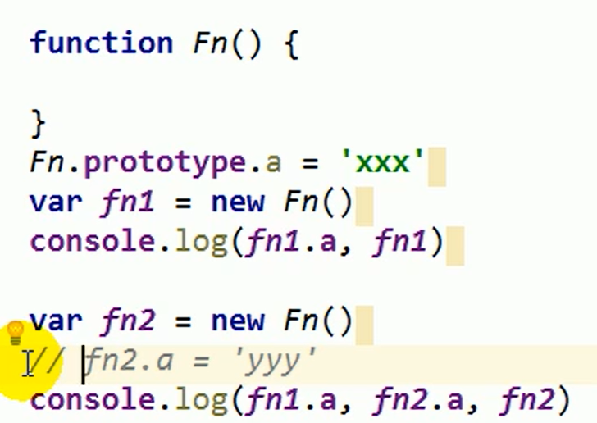

这里fn2.a是‘yyy’而不是‘xxx’；fn2.a是fn2的一个全新的属性了！

>typeof Function.prototype

"function"

Function.prototype虽然是function类型但是是Object的实例对象

Function.prototype instanceof Object //true

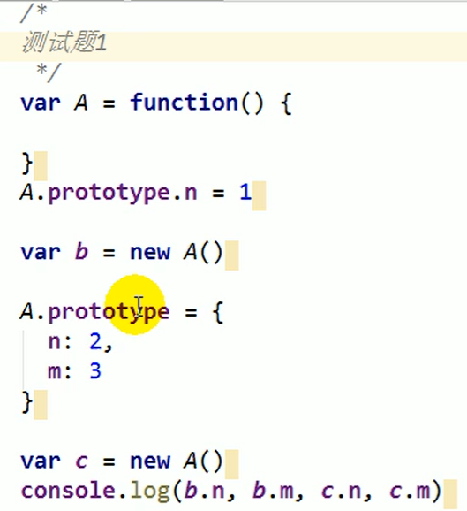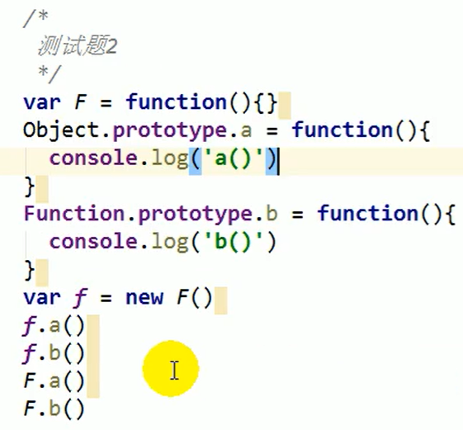

看完这两道题大概就理解了

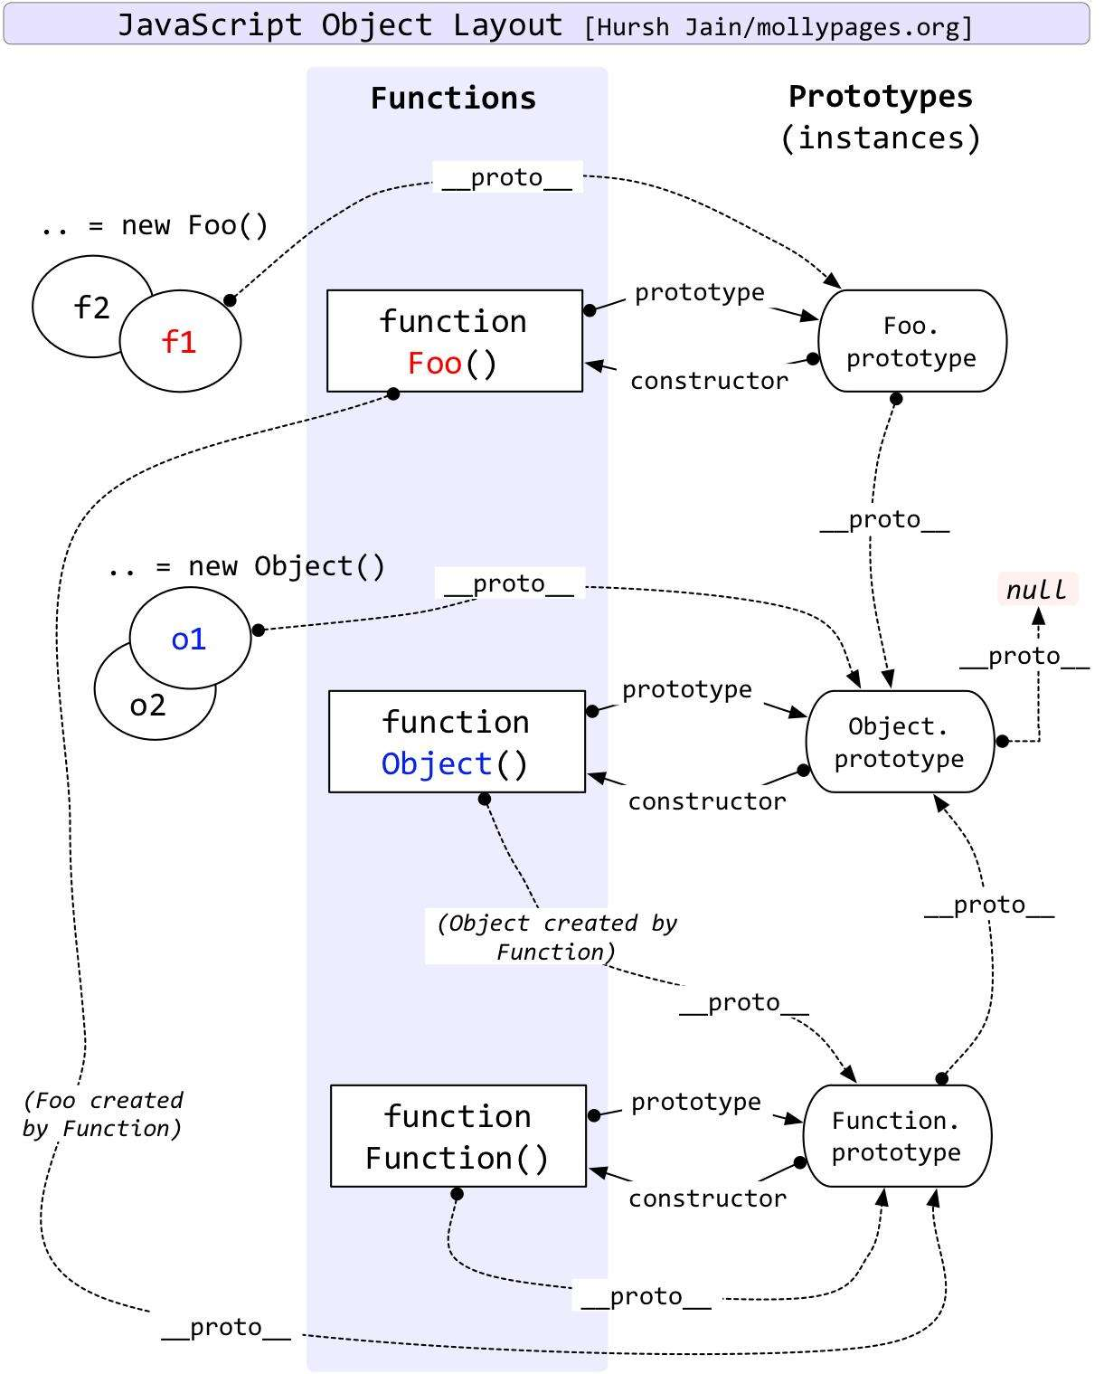

## Instanceof

A instanceof B 如何判断就看

A按照__proto__线往上走和B的prototype线往上走有没有相交

Object由Function生成，而Function的prototype（一个对象）由Object生成

Object是Function的实例对象，而Function又是Object的实例对象

Object instanceof Function //true Function instanceof Object //true

## 变量提升（JavaScript Hoisting）

变量提升指在在变量声明之前使用

[什么是 js 变量提升 (Javascript Hoisting)_放错位的天才的博客-CSDN博客](https://blog.csdn.net/weixin_30825199/article/details/99238233)

var 会产生变量提升，除了你写在函数体内，在页面加载的时候都会先执行var声明语句，将其定义为undefined，且都是全局变量，例如if(),for(),while()

alert（a）

var a

输出的是undefined而不是未定义，因为变量提升已经定义好了，在for循环中使用var很容易污染命名空间

而let则会产生暂时性死区

alert（a）

let a

会报错

但是var在函数中使用则是局部变量，不过也会存在变量提升现象

切忌把 变量提升==全局变量

函数也有提升，详情可见函数-函数的两种写法

## 执行上下文

### 全局执行上下文

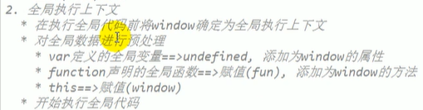

在所有代码执行前会做以上准备工作，特别是函数会变成window的方法，也就是函数在全局代码执行前就已经准备好了

### 函数执行上下文（一片区域，类似于对象）

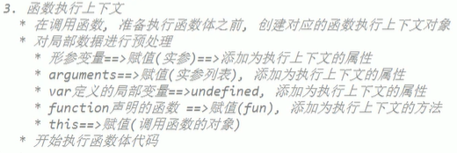

执行函数的时候会在栈开辟一片空间，外部是访问不了的，这也就是为什么函数里的是局部变量，这个执行上下文也是在函数执行的时候才会产生的

关于函数提升与变量提升，先是变量提升，再是函数提升

例如

var c

function c(){}

console.log(c)

现在c是函数

var c=1

function c(){}

console.log(c)

现在c是变量

function fn(i) {}

var fn

console.log(typeof fn);

这样打印出来的是‘function’

但是如果妇fn给赋了值，那么就是赋的那个值了

## 作用域与作用链

作用域就是{}，在这里面一块起作用的区域，叫作用域

当前作用域找不到就去外部作用域找，这叫作用链，直到找到或者报错

下图为作用域与执行上下文的的区别

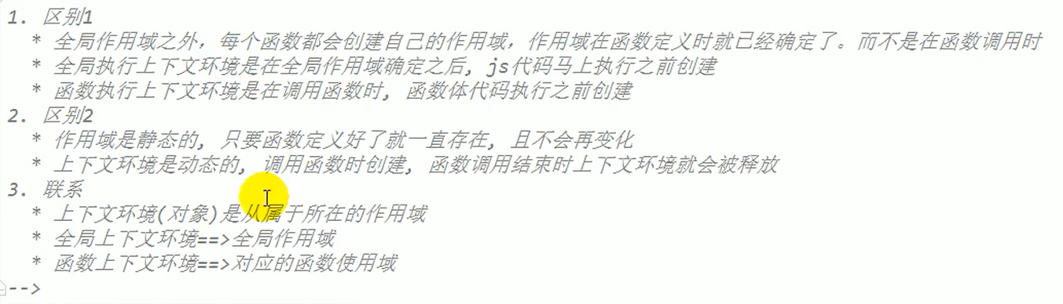

全局作用域确定好后才创建全局执行上下文

作用域在函数定义时就已经确定，而不是在函数调用时

作用域确定好后不会改变，函数执行上下文会在执行完毕后释放

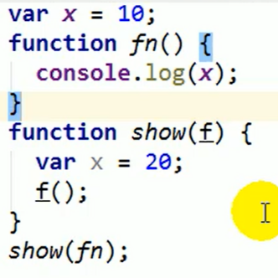x是10 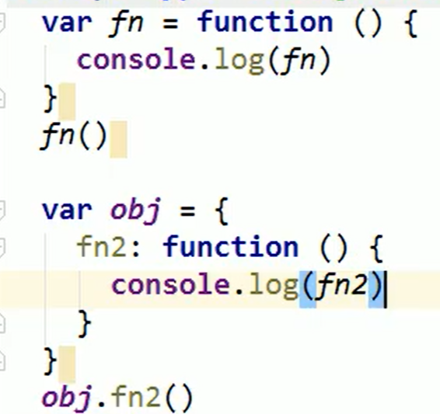第一个是输出fn，第二个fn2会报错，因为在当前函数作用域找不到fn2，然后就去全局作用域了，不会在对象的那对括号里面去找，那不是作用域，如果想要找到对象的应该写成console.log(this.fn2)

## 闭包

### 什么是闭包？

理解一：内部拥有嵌套的内部函数

理解二：包含了被引用的变量（函数）的对象（少数人理解）

本质上是个对象，存在内部函数中，保存着被引用的变量，无论执不执行都有闭包

### 如何产生闭包

内部函数引用外部数据，有几次闭包就看外部函数运行了几次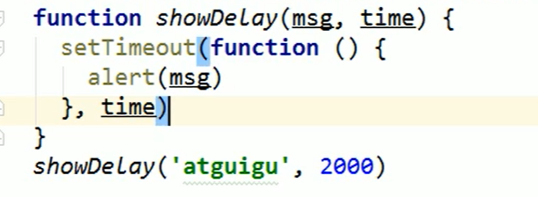 左图的闭包是msg，因为内部函数引用了外部的数据

### 闭包的作用

通过return返回内部函数就可以操作那个被引用的数据

看到return了对象或者函数再者是内部还有一个函数都要想是不是产生了闭包

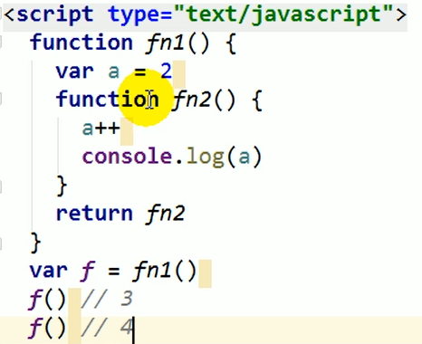

### 闭包的生命周期

当嵌套的外部函数执行，闭包产生。当引用闭包的对象成为垃圾对象时，死亡

### 闭包的应用

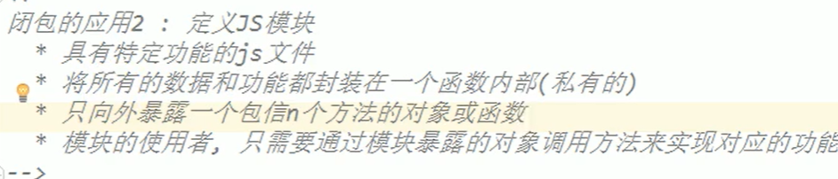

写模块不需要引入了，只需要另起新的js文件，里面写IIFE，然后把需要的函数封装成方法赋给window对象，这样需要使用就可以随时写出来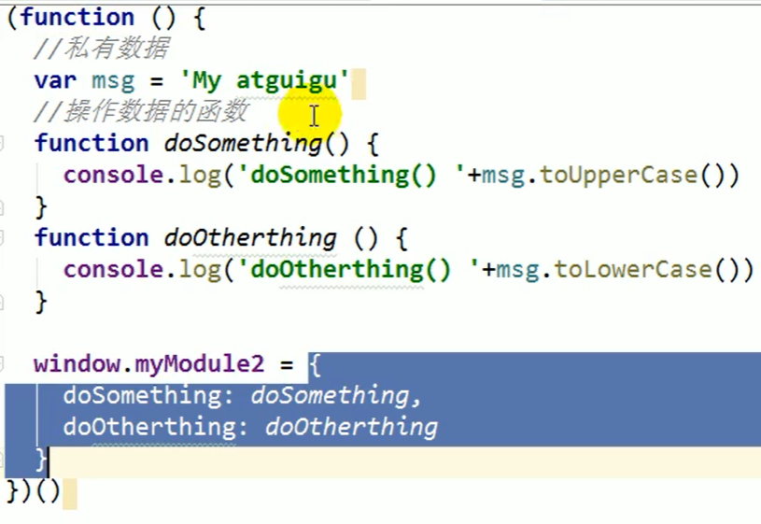

### 闭包的缺点与解决

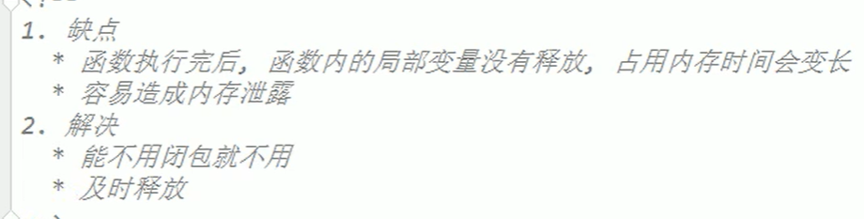

### 闭包的几道测试题

秘诀：始终看着有没有产生新的闭包，如果没有那么用的就一直是原来那个闭包。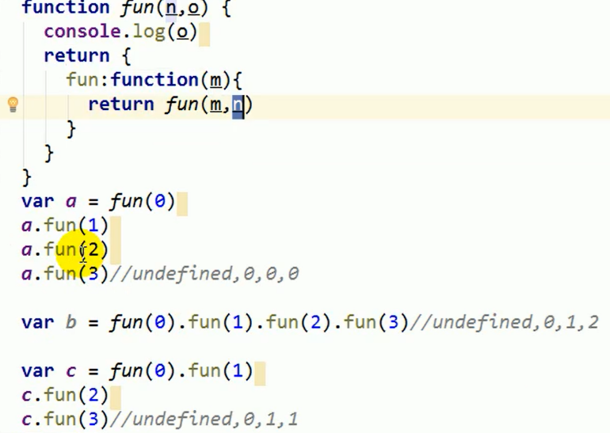

# 面向对象高级

## 对象创建模式

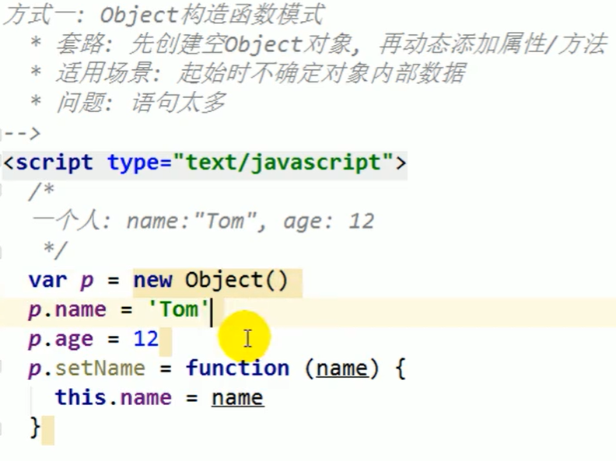 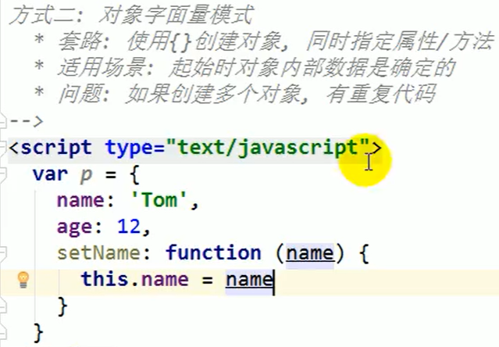

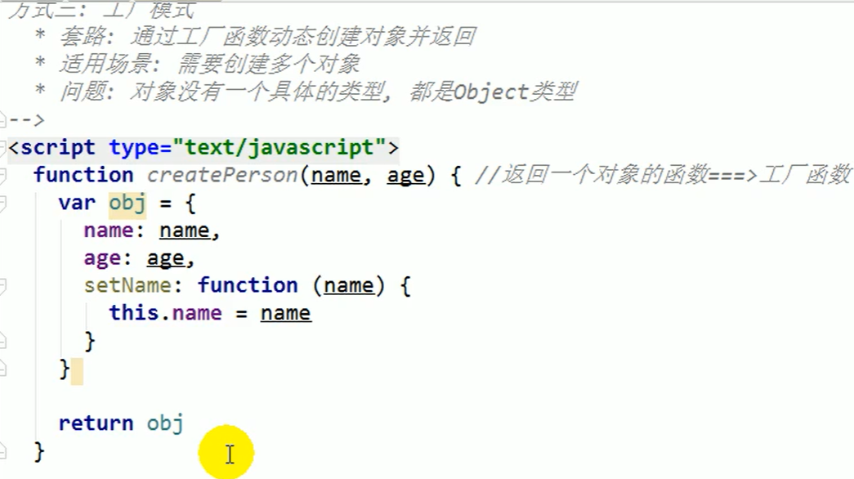 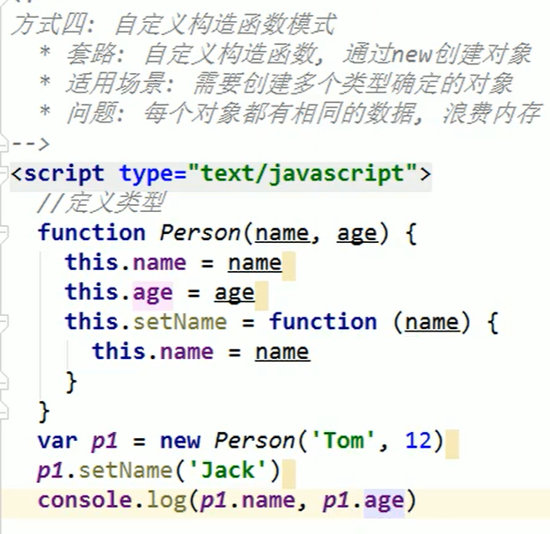

方法六是方法五，没有方法六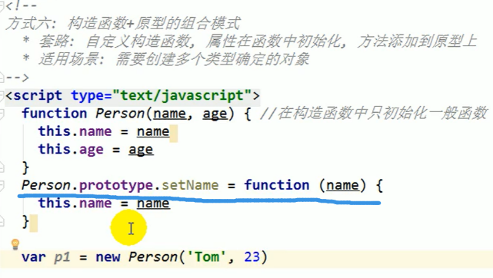

## 原型链继承

通过原型链，把子类函数的原型对象（Sub.prototype）变成父类原型对象（Supper.prototype）的实例对象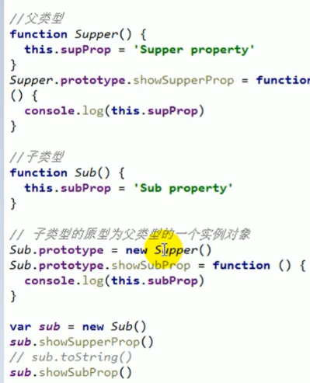,这样一来子类（Sub）的实例对象（sub）就可以找到父类（Supper）的方法，也就是可以实现sub.showSupperProp

但是

这样子sub的constructor就不是sub而是Supper了

这样就显得很奇怪，明明是通过newSub出来的sub，她的constructor居然是Supper，为了修复这一（~~ntr）~~现象，我们手动将sub.constructo=Sub即可

## 借用继承

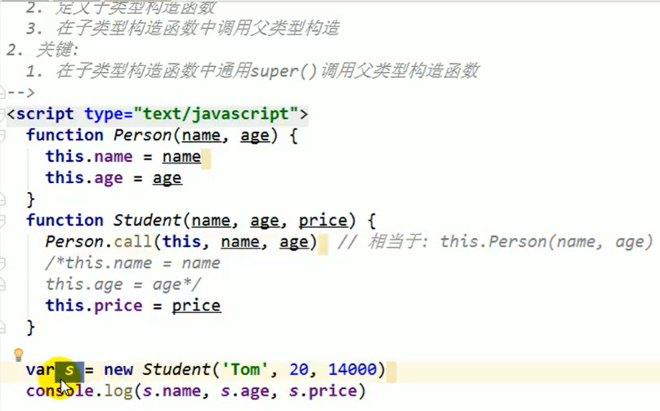 Person.call(this,name,age)要好好理解，其实就是Person这个函数借给了（this），这个this在这里是s，new student给s嘛，所以this是s。

## 组合继承

同时用原型链继承和借用继承，既真正继承父类也借用了父类（构造函数）来设置属性

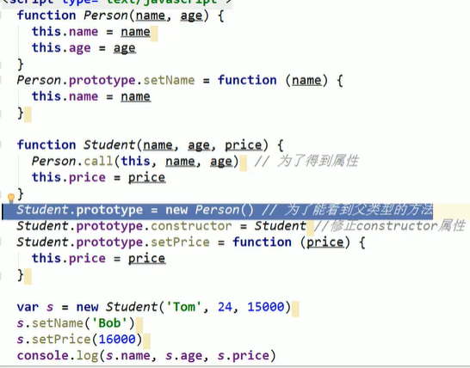记得修正子类的构造函数

winodw.a与直接使用a的唯一区别就是当a未定义时，window.a返回的是‘undefined’,而直接使用a返回的是’a is not defind’报错其他没有区别

### 内存溢出与泄露

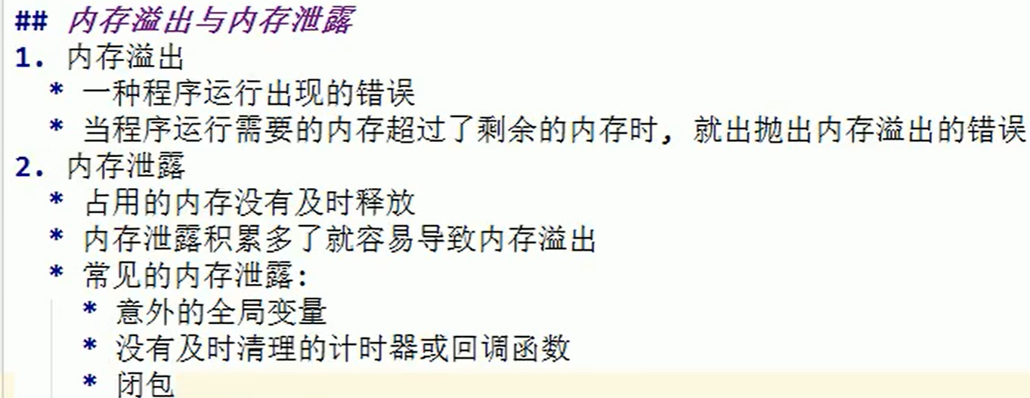

# 进程与线程

## 进程与线程

js最初是单进程的

浏览器一定是多线程的

还有一些线程进程的概念和操作系统的概念一模一样

## 内核由很多模块组成

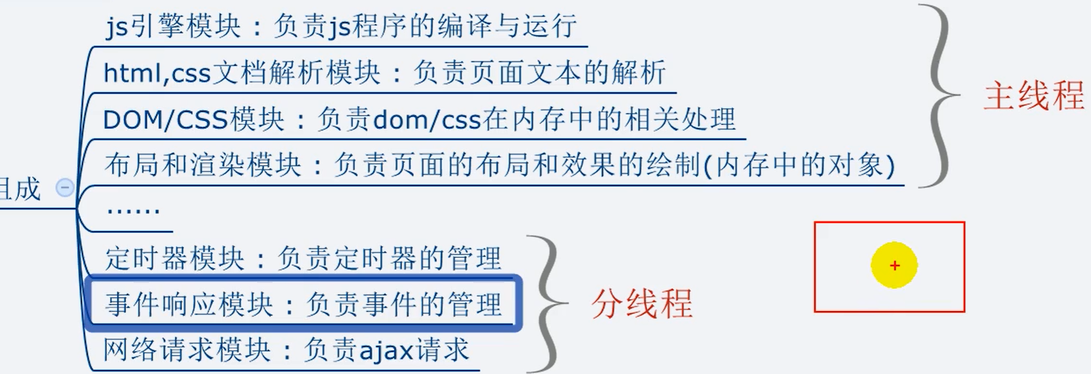

## 定时器引发的思考

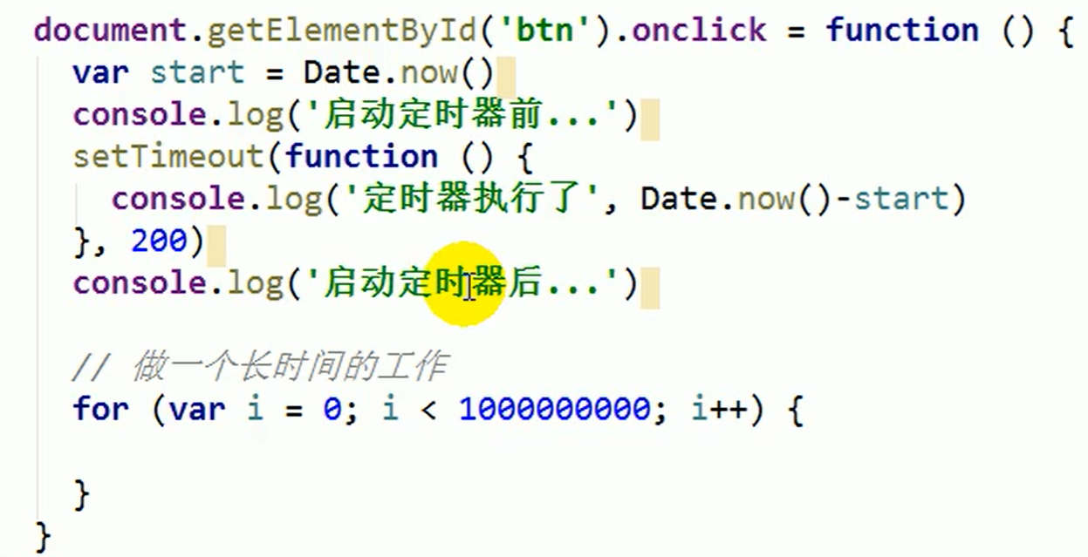

这样输出出来的其实不止200ms，因为有那个for循环，导致输出结果远远大于200

## Web Workers多线程

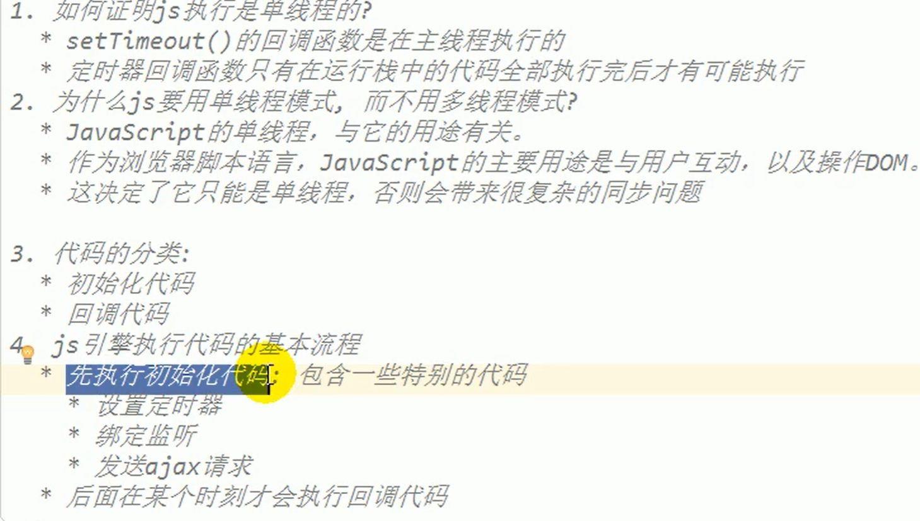

Js逻辑：先执行初始化代码（4那些就是初始化代码）再执行回调代码

也就是开始初始化定时器，但是不执行定时器里面的回调函数，这些回调函数要等其他的初始化代码执行完后才能执行，这就是为什么之前那个定时器延迟那么高的原因，它在等初始化代码for执行完。

alert会暂停主线程的执行，同时定时器也会被暂停

### js为什么是单线程

当两个事件同时执行，假如一边更新一边删除就会发生错误，所以决定了js只能单线程

一个执行完了才能执行下一个

## 事件循环模型

js并不是所有模块都在主线程中运行的，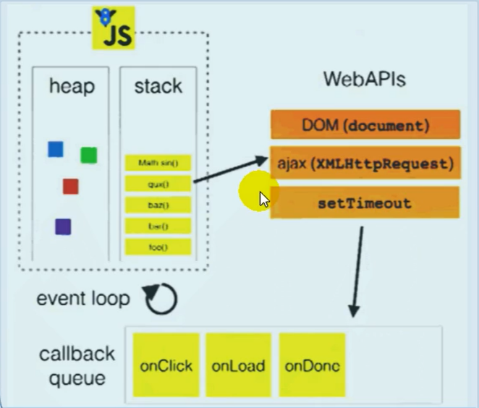由三个模块实在分线程执行的分别是Dom模块（绑定事件监听）,Ajax模块（网络请求），定时器模块。他们这仨模块独立执行，要触发的时候就会放在回调队列中等待执行，如果此时主线程是空闲的，那么将会执行，否则要等待主线程执行完之后才会执行

## 借助Worker使用分线程

在主js（主线程）中，有一个Worker对象，可以使用postmessage（Number）向分线程发送数据。onmessage（event）是从主线程接受到时执行的函数，event.data是接收到的数据

分线程onmessage=function（event）{} event.data是从主线程接收到的数据，同理

postmessage（result）是向主线程发送的函数

分线程有一个和主线程的window类似的全局对象，这些onmessage和postmessage都是全局方法。主线程的全局属性在分线程中不能使用

## 缺点

